教师信息管理系统测试问题汇总
测试人员：陈处、刘波、林礼源、逯龙
测试时间：11月17日14:30-17:00

- 教师信息导入模板问题【重要紧急】---需求---赵必超
教师信息导入模板必填项问题、教师信息排列顺序。
建议改进教师信息导入模板：
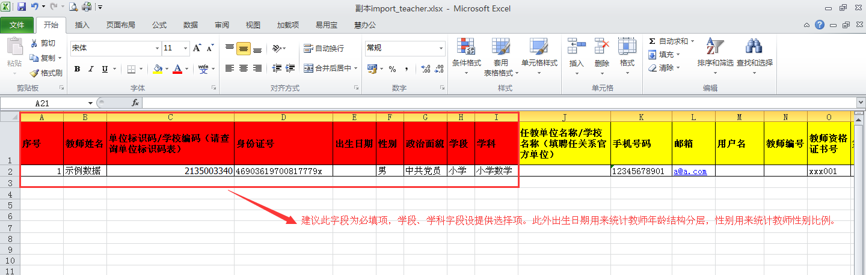
学科学段字典变化，需手动维护模版。排列顺序按照提供模版顺序。
出生日期与性别是否需要做成必填项？
- 继教信息版块设置---新需求---刘易友
（1）继教信息版块分层级创建；【重要紧急】
（2）校本项目，非培训类项目也要创建所属继教信息版块，区县需有单独创建继教信息版块的权限，并需事先分层级管理。【重要】
（3）培训类型改为培训形式【重要】

分层级的概念需确认？是否需要分层级确认。校本项目与非培训类项目是否还需要。
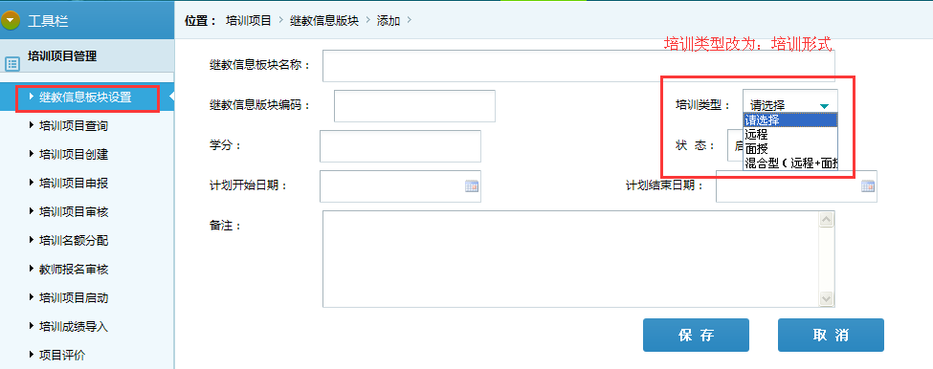
- 培训项目创建
- 创建项目时，增加实施机构复选框功能；【重要】---此功能原本是复选功能，需求要求改成单选功能，请确认是否修改
- 创建项目时，学段学科选择增加全选、反选功能。【重要】--能支持全部选择，暂时不改动。不属于紧急需求。
- 创建项目时，增加项目流程选择。类别：培训类项目、非培训类项目、校本项目、校本研修与网络研修整合等。【重要】---培训类型中包含了培训的各种分类，如果不全，请在字典处自行添加。同时非培训类项目应该是针对培训形式为面授的项目。继教信息模块中将去掉培训类项目及非培训类项目的菜单。统一走培训项目。此处不做修改。
- 培训项目查询---赵必超
- 培训项目查询严格按照层级管理，且有层级和角色权限的限制。例：省级管理员默认查看省级项目，且项目顺序按倒叙排列，以此类推地市、区县、学校管理员也是如此。【重要】---项目创建时培训范围可以按照层级选择，选择到的层级的管理员才能看到该项目。已经存在层级管理。项目顺序已经是按照项目创建时间排列。此需求已满足
- 地市、区县、校级管理员、各层级实施机构管理员只能查看或操作与自己相关、或者上级有分配相关培训名额的项目。【重要紧急】---内网已经修改完成。
- 增加多种筛选条件，可根据项目性质、培训类型、培训形式等多种筛选条件进行项目查询。【重要】---需求
- 项目名称关键字模糊查询功能需增加。【重要】---需求
- 培训项目申报---赵必超
- 培训项目申报中增加多种筛选条件，可根据项目性质、培训形式等条件。【重要】--新需求
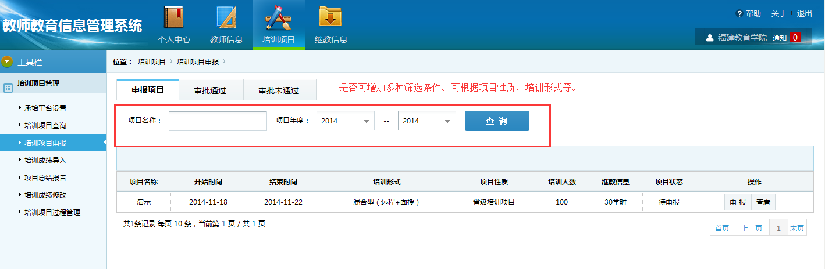
- 培训项目申报中的“开始筹备项目”功能不宜放置在实施机构的项目申报功能中，建议将“开始筹备项目”功能放置培训项目审核中。【重要紧急】--需求需要再次确认。
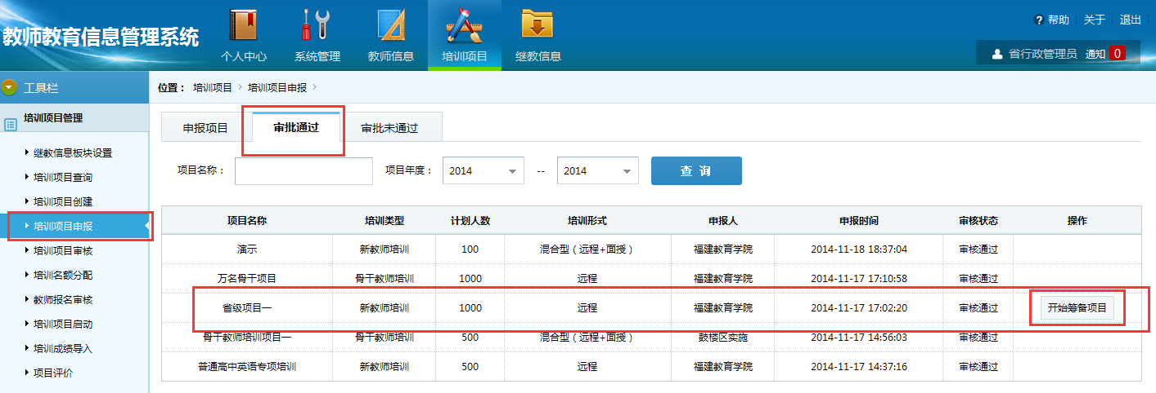
- 实施机构进行培训项目申报时，需显示具体申报的项目名称；需可填写项目负责人姓名及联系方式等信息；已申报项目审核未通过，相关项目管理员登录系统自动弹出相关审核通知（或与短信平台挂钩），且需有审核意见显示，原先填写和上传的附件需保留服务器，且可删除或增加附件后再次申报项目。【重要紧急】
申报负责人姓名与联系方式可以根据实施机构管理员自动搜索。相关审核通知可以在登录后显示具体的通知条数，管理员可手动点击查看。申报材料部分属新需求。
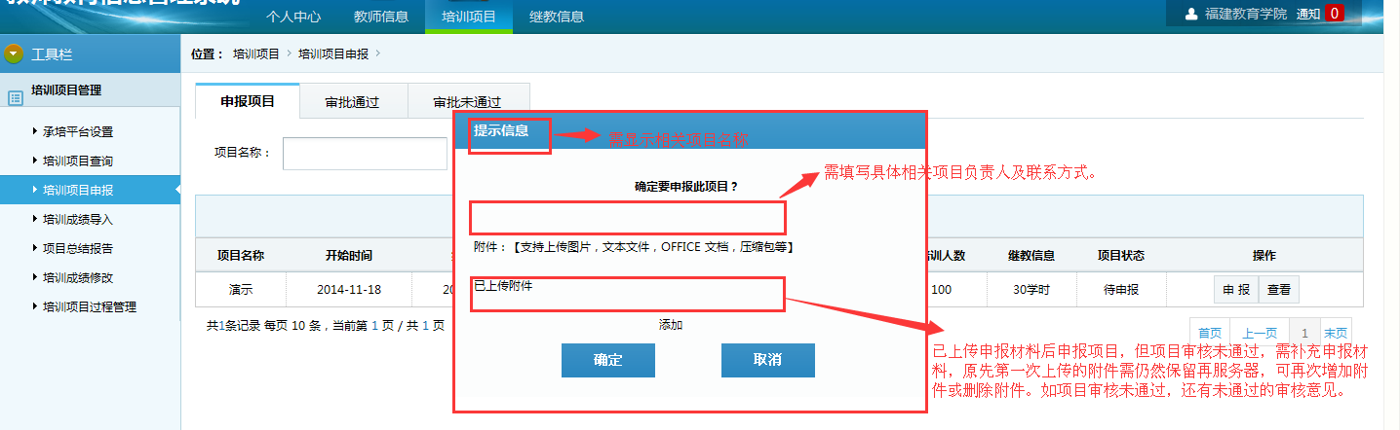
- 培训项目审核
- 各层级行政管理员在培训项目审核中，显示的项目需分为“待审核”、“审核未通过”、“审核通过”选项卡，并需附有多种筛选条件及模糊查询功能。【重要紧急】需确认多种筛选条件具体所指。--新需求
- 培训项目审核时，需增加“专家评审”、“查看专家评审意见”两个辅助功能，专家可多人进行项目评审或项目评标，查看相关的项目申报材料，并提供意见、上传评审附件；行政管理员查看专家意见，结合实施机构的申报材料，确认点击评审，确定项目中标单位。（注：此功能需不能影响项目流程，专家评审意见可给行政管理员提供审核决策意见，后期项目在信息系统中进行竞标。）【重要】---提供专家角色的具体功能点，目前专家可配置的权限与行政管理员的权限一样。
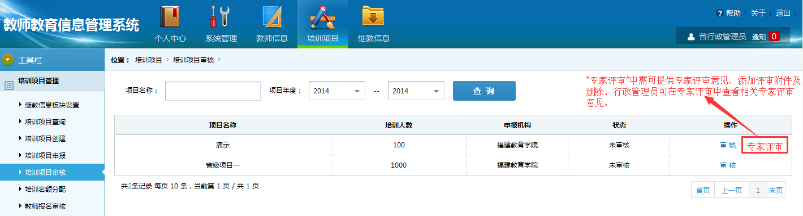
- “开始筹备项目”功能建议放置“审核通过”的项目操作菜单中。【重要紧急】--需求需要再次确认。
- 需显示所评审的项目名称；另需增加“查看”功能，查看项目申报时实施机构所填写信息及上传的材料（申报材料需可下载查看）。【重要紧急】---提供专家角色的具体功能点，目前专家可配置的权限与行政管理员的权限一样。
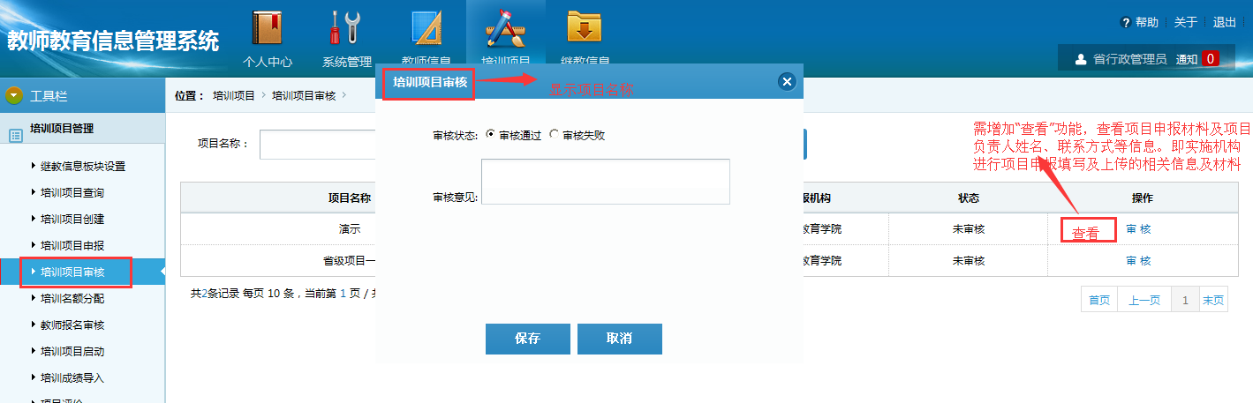

- 培训名额分配—王友超
（1）层级报名方式中，各层级在进行培训名额分配时，需有更多的检索条件，且需有项目关键字模糊查询功能。【重要】---新需求，同时请说明更多的检索条件的具体内容。
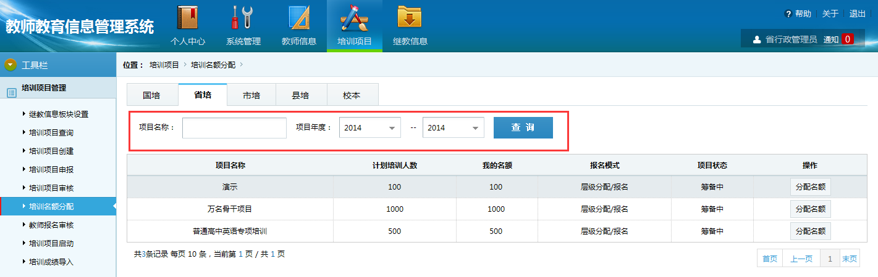
（2）层级报名中，区县管理员在将培训名额分配至学校时，需提供学校名称关键词模糊查询功能（可以的话，可增加拼音首字母检索功能）、学校类型检索功能等相关条件。【重要紧急】---查询可以做到按照具体的汉字模糊查询，首字母检索功能不好实现。学校类型检索功能待定，需研发确认。
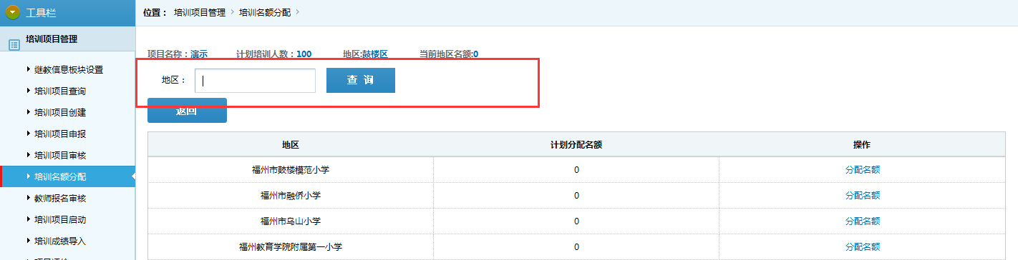

- 培训名额上报—王友超
（1）是否可增加教师检索功能，检索条件可根据教师信息导入模板的字段设定。【重要紧急】---请提供具体待定查询字段。
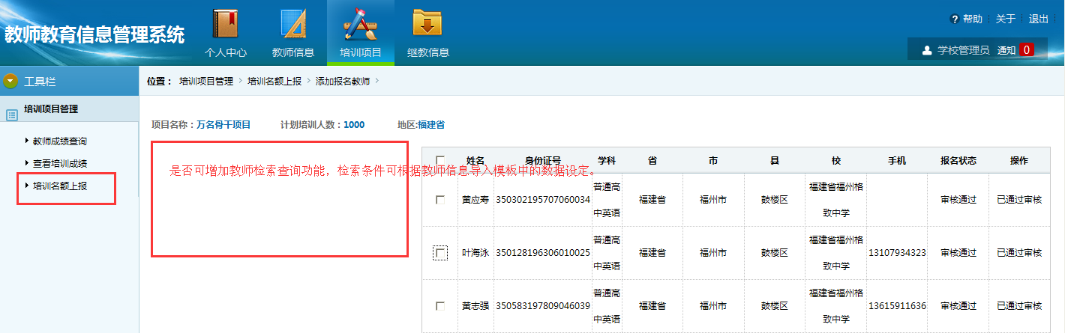
（2）此处教师导入的模板与教师信息导入中的模板不一致，功能有何区别？【重要】--上报处教师导入的模版处只关注与项目相关的字段；教师信息导入处是包含该教师所有属性字段的。
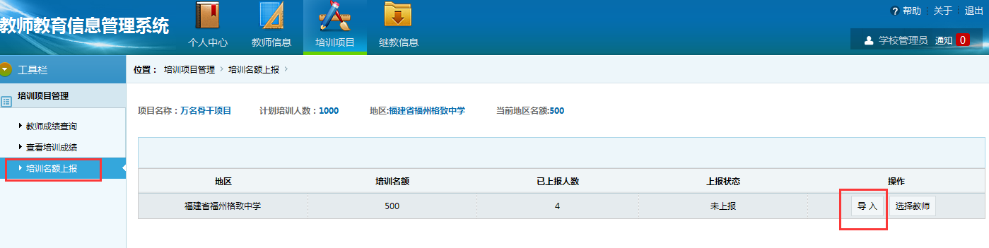
模板：
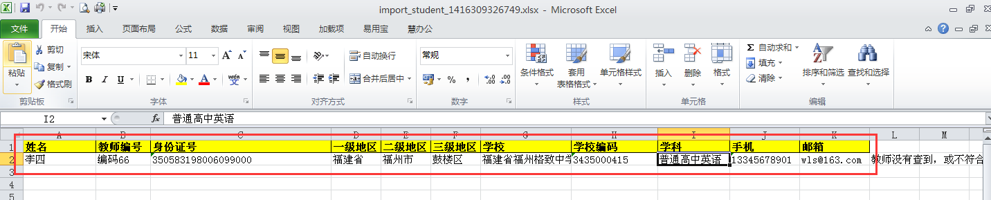
（3）是否可增加教师批量报名功能。【重要紧急】---9月18日需求已提。
- 是否可增加“查看上报结果”功能。【重要】--内网已经实现
- 教师报名审核—刘易友
（1）教师报名审核界面完善，以及教师报名层级审核，各个层级都需有批量审核教师、勾选、全选、反选功能，且需严格按照层级关系，学校管理员上报教师——区县批量审核教师——地市批量审核教师——省批量审核教师。（区县审核后，地市未审核，省看不到相关教师。）【重要紧急】该需求已经确认为只审核报名人数，与具体教师审核无关。
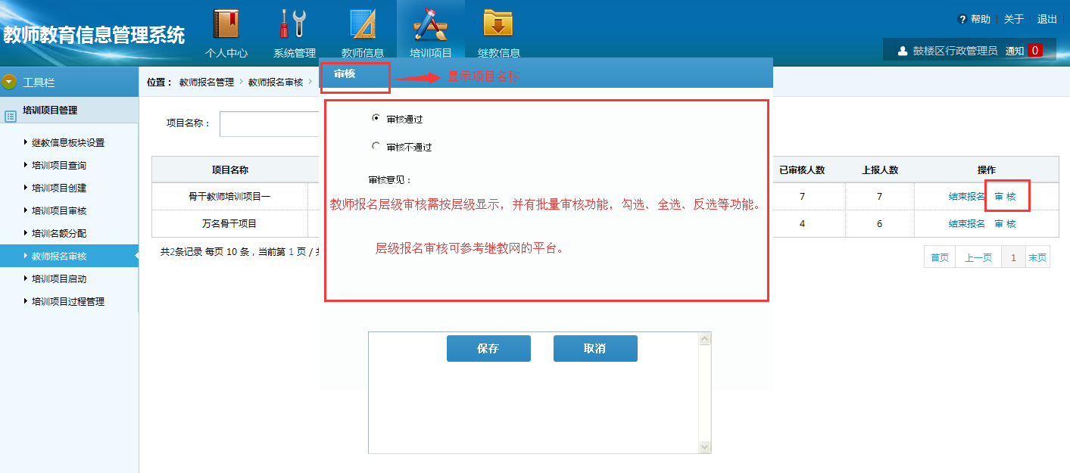
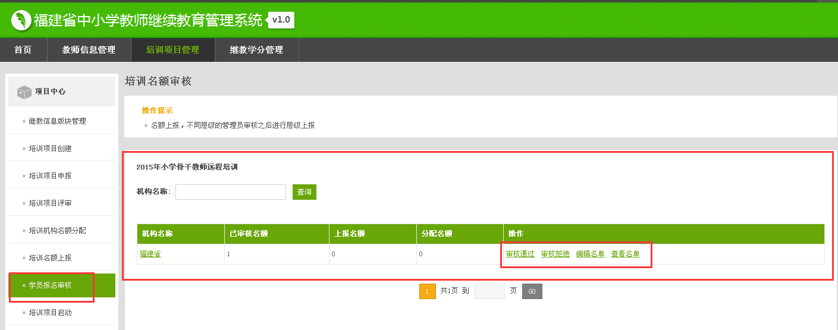
（2）教师名额上报审核未通过，增加相关管理员账号登录自动弹出消息提示功能，可以的话，建议与短信平台挂钩，直接编辑通知并以手机短信的形式通知相关管理员。【重要】---通知处会有该提示信息，并且通知处会有新消息条数显示，手动点击即可查看。手机短信方式需第三方支持，该功能待定。
（3）学校上报教师，上级审核通过后，相关教师直接进入相关项目培训名单中。【重要】---没有单独显示项目培训名单，审核通过后，教师端登录，在报名处会显示审核通过-请选择实施机构。
10.承培平台对接（远程、混合）——建议改为培训平台设置
（1）选择培训平台，设置平台链接，点击“准备就绪”实施机构仍可在此处提交培训的相关材料。【重要】
（2）增加“培训材料提交”功能，实施机构点击提交相关材料（可添加、删除、不能覆盖，原始文件保留），且实施机构在项目启动前可在此处随时提交相关培训项目材料（学员可下载查看的培训材料，如：培训手册等材料）【重要紧急】---新需求，需研发确认。

11.项目报名
（1）教师报名保留，后期如有教师自由报名，选择实施机构并确认报名。应注意此功能不能影响项目流程，目前系统需教师点击报名后，才能进行项目学习，需完善。【重要紧急】--目前项目分类有三种：层级分配上报、组织报名，这两种教师端不显示报名按钮；自由报名方式，教师端显示报名按钮。
（2）如有教师报名功能，实施机构需有查询并查看项目报名中已报名和未报名教师名单。【重要】--目前项目分类有三种：层级分配上报、组织报名，这两种教师端不显示报名按钮；自由报名方式，教师端显示报名按钮。

12.项目学习
参训教师可在“项目学习”中，点击“培训平台”的链接进入学习，也可在此处下载实施机构在“培训平台对接”中提交的相关培训材料，如培训手册等。【重要】---新需求，需研发确认。

13.是否可增加“实施机构名额分配”功能
培训项目启动前需有实施机构名额分配功能。后期如有多家实施机构共同承担一个培训项目需有此功能。【重要】---逻辑方面有问题，需刘波确认。实施机构有地区字典，项目创建时选择实施机构没有地区的概念，则在名额分配时会出现所管辖范围与项目培训范围不一致的情况，如项目创建时选择区县级别实施机构，培训范围为省级，区县级别的实施机构分配名额时无法判断需按照哪个地区范围进行分配。

14.培训项目过程管理
（1）行政机构需可在此上传模板、设定上传规则（材料类型、上报周期等）供实施机构下载；并可查看并下载实施机构已上传材料，建议所上传的材料以图表形式呈现。【重要紧急】---上传规则可以通过行政机构发文的形式来进行，平台的具体优化需要重新设计。
（2）实施机构需可在此下载上传模板、提交过程材料，已上传的材料需同样以图表形式呈现，并可添加、删除，原先上传的需保留在服务器上。【重要紧急】---上传规则可以通过行政机构发文的形式来进行，平台的具体优化需要重新设计。

（3）实施机构提交过程材料报错。【重要紧急】--内网无此问题
（4）行政机构打开过程材料时，是查看，不是提交。【重要】行政机构只有查看功能，没有提交功能。
15.培训成绩相关操作，应注意计划人数、报名人数、学习人数的统计。--王友超
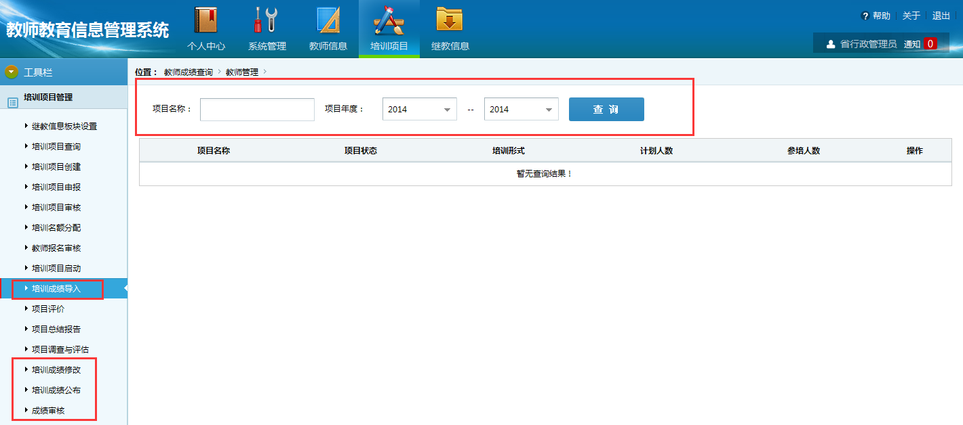
- 培训成绩导入模板，只到有参训的教师成绩，“成绩”一栏暂时选填、必填项为“合格与否”、“学时”。【重要】--成绩公布处有规则校验，成绩与合格与否都有直接的关系，不建议做成固定的选填必填项，根据具体的项目灵活填写比较好。
- 培训成绩修改、培训成绩公布、培训成绩审核是否可以以多种条件筛选项目，并进行相关的批量操作。【重要紧急】--需求不明确，请明确说明哪个页面，添加哪些具体的筛选条件。
- 成绩审核要有批量审核功能。【重要紧急】--新需求
16.教师培训成绩查看
教师在进行查看成绩，是否可以按项目性质、项目类型等多种条件进行查询。【重要】---实际应用中可以先按照年度查询，据了解每一年度中项目不会超过一页，建议此需求以后优化。

17.电子印章管理
严格分层级、分角色管理；【重要紧急】---内网已经修改

18.证书设置及打印（结业证书、学时证明）--刘易友
（1）实施机构在进行证书设置时，证书需有提供模板、证书字段需可自定义，可复选电子印章。【重要】--请确认是否需要复选电子印章，该需求是否是多选的概念。
（2）教师可自行打印实施机构已设定的证书，只能打印自己所参与的结业证书、学时证明。【重要】

19.教师继教信息查询
需可以有多重筛选条件，查询自己所参与的培训项目及获得学分情况，自己没有参与的项目无需呈现。【重要紧急】--请确认“自己没有参与”是什么概念，是没有报名还是报名没有完成。

20.实施机构管理
用数据模板批量导入实施机构，自动全部生成省级实施机构【重要】--需确认实施机构管理员属于哪个地区，比如省管理员导入各个层级的实施机构，则这些实施机构到底是属于省实施机构还是按照具体的导入层级显示为对应级别的实施机构。市管理员是否是只能导入市及以下级别的实施机构。

21.教师管理及审核问题【重要紧急】
教师单位调动，其培训项目、所修的继教信息等相关信息需保留，即教师需跟着项目走。--需测试人员验证

22.学校、教师管理统计【重要】--赵必超
提供多维度的学校及教师混合的统计报表，并可筛选、导出教师等。（建议即可勾选维度：学段、学科、年龄层、性别比例、职称等）例：某某校有何种职称教师的具体名单显示，并提供导出功能。--确认筛选之后固定显示哪些信息，加上筛选条件对应的信息。

23.教师个人信息管理问题【重要】
教师信息分级管理。教师基础信息的维护，个别信息教师可自行修改，上级需有教师个人信息变更审核；重要且不可改动的基础信息禁止教师自行改动，由学校管理员统一管理。---请明确哪些是重要不可改动的基础信息。目前是学科学段、工作信息类需要走变更审核流程。

24.如何给多个用户发信息？以用户名发信息很不方便，建议弹出区域内信息供选择，多选。【重要】---新需求----刘易友
请确认具体的消息类型发布的范围：比如按用户名类型目前只支持某一个用户按照用户名发通知；按项目是只给项目的行政管理员及实施机构管理发通知；按地区是只给该地区下属地区的行政管理员及实施机构管理员发通知等。 及各级管理员和实施机构管理员等需要看到的通知类型。
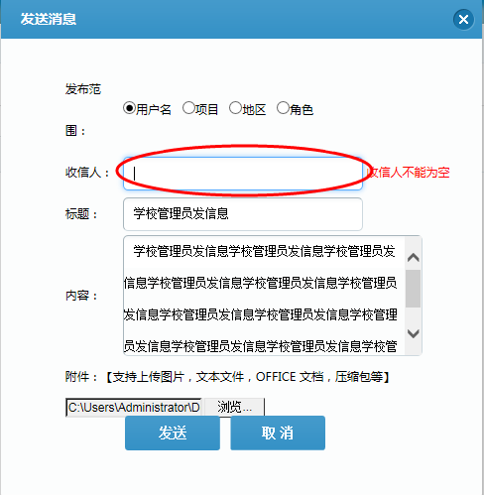

25.学校管理员可以给省级管理员发信息【重要】---按用户名不存在行政机构所属范围问题，与权限无关。
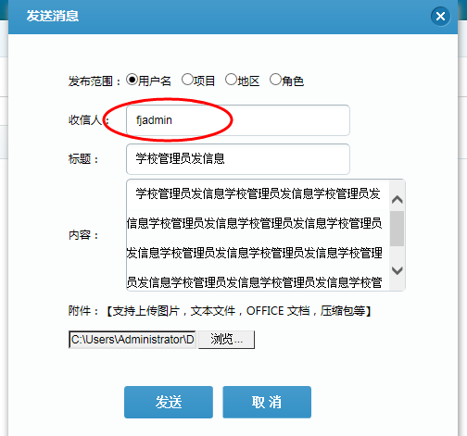
26.发信息成功后，再点击“发信息”，上一次发的全部信息还在页面上，附件始终无法删除。【重要紧急】---是bug，已排到bug修改列表中。--刘易友
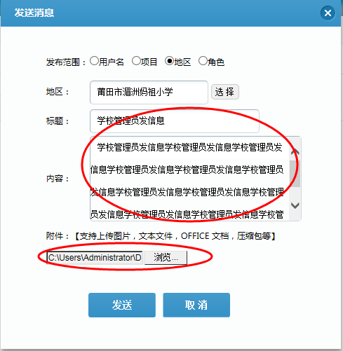
27.项目为空时，仍发送成功。【重要】---是bug，已排到bug修改列表中。--刘易友

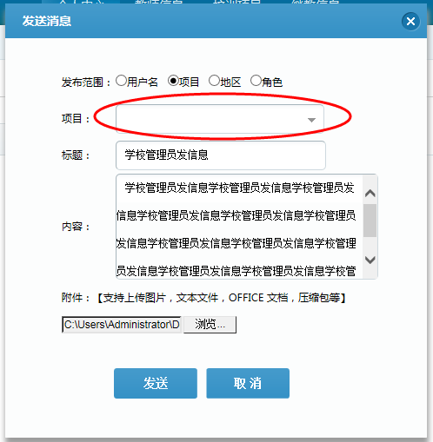
28.地区为空时，仍发送成功。【重要】---是bug，已排到bug修改列表中。--刘易友

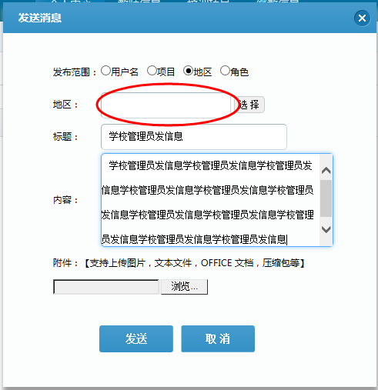

29.省级实施机构管理员---请明确描述的内容是对应的问题，还是需要做成的目标。

（1）为空时能发成功。【重要】
（2）不能给全省、各地、各区发信息。【重要紧急】
（3）选择角色时，各层级实施机构和他没有隶属关系，不能发信息。【重要紧急】

